Séminaire de Formation Continue Professionnelle
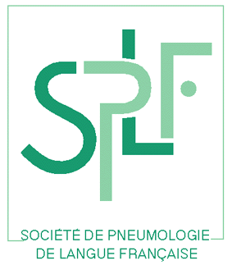

Les ateliers des EFR de la SPLF - Vendredi 27 mars 2015

Maison du Poumon, 66 Boulevard Saint-Michel 75006 Paris
BULLETIN D’INSCRIPTION

NOM : ______________________________________________________________________________

PRENOM : __________________________________________________________________________

ADRESSE PROFESSIONNELLE :

____________________________________________________________________________________

MAIL : _____________________________________________________________________________

Choix d’ateliers : 1 le matin et 1 l’après-midi

Matin :  A (1ère partie)  B (1ère partie)  C
Après-midi :  A (2ème partie)  B (2ème partie)  D

Atelier A : Exploration par pléthysmographie (1ère partie le matin – 2ème partie l’après-midi)

Atelier B : La DLCO et les Gaz du sang (1ère partie le matin – 2ème partie l’après-midi)

Atelier C : L’exploration de l’hyper-réactivité bronchique et les nébulisations (matin)

Atelier D : L’exploration du diaphragme et des muscles respiratoires (après-midi)


En partenariat avec le Groupe fonction de la SPLF
Avec le soutien des Laboratoires CHIESI ET TEVA

--------------------------------------------------------------------------------------------------------------------------------------------
Tarif : 210 € TTC
Inscriptions auprès de Madame Fabienne DUGUET : f.duguet@splf.org, Téléphone : 01 46 34 03 87, Fax : 01 46 34 58 27
Les ateliers étant limités à 15 personnes, seules les inscriptions accompagnées d’un règlement seront prises en compte.

